
Ombrière de parking CARARRA 1CCST
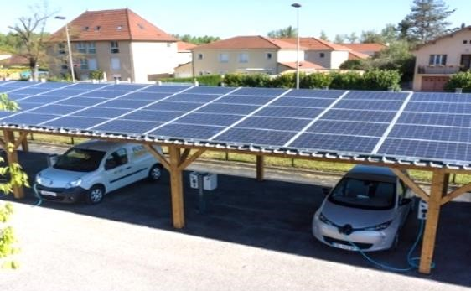
CARRARA ENERGIES est une SARL familiale spécialisée dans les énergies renouvelables, située à Le Soler, près de Perpignan (66). Cette société commercialise et installe des panneaux photovoltaïques de la marque allemande SOLARWATT. Historiquement tournée vers le segment BtoC, CARRARA souhaite exploiter désormais un marché BtoB très dynamique, celui des ombrières de parking pour les Grandes et Moyennes Surface (GMS).
L’ombrière de parking solaire est une structure recouverte de panneaux photovoltaïques, conçue pour couvrir les parkings de stationnement et contribuer à la revente ou à l’autoconsommation de l’électricité produite.
Vous avez été récemment embauché(e) technico-commercial(e) chez Cararra.
Le directeur décide de renforcer son équipe commerciale. Il vous demande de participer au recrutement d’un(e) technico-commercial(e) dédié(e) à l’activité photovoltaïque.
Afin d’évaluer les capacités techniques des candidats lors du recrutement, vous devez concevoir un test. La nouvelle recrue devra en effet être capable de chiffrer une installation photovoltaïque et de conseiller le client entre la revente ou l’autoconsommation de l’électricité produite. Vous vous appuierez sur les dimensions d’installation de l’exemple du supermarché de Narbonne.
La consommation annuelle moyenne d’énergie d’un supermarché est évaluée à 596,1 kWh / m²
Travail à faire : Créer alors une fiche-type de chiffrage d’installation d’une ombrière de parking, en mettant en évidence toutes les étapes. Puis vérifier que cet outil permet de déterminer la production d’énergie du parking couvert du supermarché de l’exemple présenté en annexe N°6.

Pour créer une fiche technique de chiffrage en trois étapes :
- Chiffrage dimensionnel : on se base d’abord sur les dimensions du stationnement souhaité, sur la géométrie des panneaux SOLARWATT et leur inclinaison pour définir le nombre de panneaux nécessaires.
- Chiffrage énergétique : la puissance de l’installation et la durée d’ensoleillement permettent de déterminer l’énergie produite totale en kWh.
- Conclusion sur le coût et/ou la revente d’énergie : connaissant la surface du magasin (1 500 m²) il est possible d’estimer sa consommation annuelle moyenne d’énergie et de comparer les coûts annuels entre la revente de l’énergie produite ou l’autoconsommation.

L’intérêt d’une telle fiche est de conclure en justifiant de l’intérêt financier du client à opter pour l’autoconsommation ou la revente (totale ou surplus) d’électricité à l’EDF.

Annexe 1 : Ombrière photovoltaïque
De nombreux clients de supermarchés, hypermarchés et centres commerciaux choisissent l’installation d’ombrières pour valoriser leur parking. La plus-value apportée par cette installation comporte de nombreux aspects : confort, économiques, environnementaux, législatifs et sociétaux.
C’est aussi une réponse aux conditions de loi Énergie et climat.
Les clients apprécieront toute l’année le confort d’une voiture protégée et seront reconnaissant pour l’impact écologique positif d’une production d’énergie propre.
Plusieurs modèles existent, avec la possibilité d’une étude sur mesure.

Annexe 2 : Les différentes technologies de panneaux photovoltaïques
Un panneau est constitué de plusieurs cellules photovoltaïques fabriquées à partir de deux couches de silicium (matériau semi-conducteur). Ce sont les photons (quantité d'énergie élémentaire d'une onde lumineuse) qui vont permettre la production d’électricité, même si le ciel est voilé (dans ce cas-là, la production sera moindre bien-sûr).
Une couche antireflet protège la cellule et réduit les pertes par réflexion (couche donnant leur aspect bleu foncé).
La puissance d’une installation photovoltaïque est la puissance maximale délivrée par un module dans les conditions optimales (orientation, inclinaison, ensoleillement …). Elle s’exprime en Watt crête (Wc), mais souvent indiquée en Watt (W) dans les documents techniques.

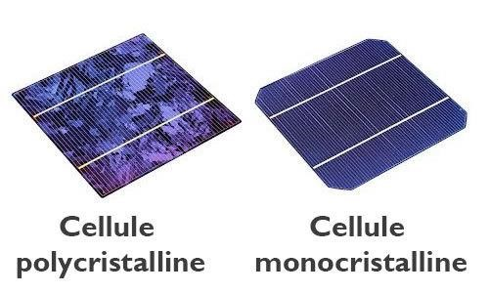

Les 2 panneaux les plus courantes sont :

Silicium monocristallin
Les cellules en silicium monocristallin représentent la première génération des générateurs photovoltaïques. Pour les fabriquer, on fond du silicium en forme de barreau. Lors d’un refroidissement lent et maîtrisé, le silicium se solidifie en ne formant qu'un seul cristal de grande dimension. On découpe ensuite le cristal en fines tranches qui donneront les cellules.
Caractéristiques :
✓ Durée de vie : 20 à 25 ans ;
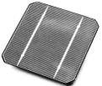
✓ Rendement, de 12 % à 18 % ;
✓ Rendement faible sous un faible éclairement ;
✓ Puissance d’un panneau 1,7m x 1m = 300 W ;
✓ Ratio W/m² ⁽¹⁾ (environ 170 W/m²) ;
✓ Process de fabrication long :
- coût du panneau 100 Watt = 100 à 400 € ;
- installation de 2000 W = 3500 à 7000 €.

- W/m² : puissance électrique / surface

Silicium polycristallin (multicristallin)
Pendant le refroidissement du silicium, il se forme plusieurs cristaux.
La cellule photovoltaïque est d'aspect bleuté, mais pas uniforme, on distingue des motifs créés par les différents cristaux.
Caractéristiques :
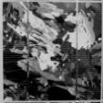
✓ Durée de vie : 20 à 25 ans ;
✓ Puissance d’un panneau 1,7m x 1m = 250 W ;
✓ Rendement : 11 à 15 % ;
✓ Rendement faible sous un faible éclairement ;
✓ Ratio W/m² (environ 140 W/m²) ;
✓ Process de fabrication rapide :
- coût du panneau 100 Watt = 80 à 200 € ;
- installation de 2000 W = 3200 à 4500 €.

Annexe 3 : Le panneau photovoltaïque SOLARWATT 320 W

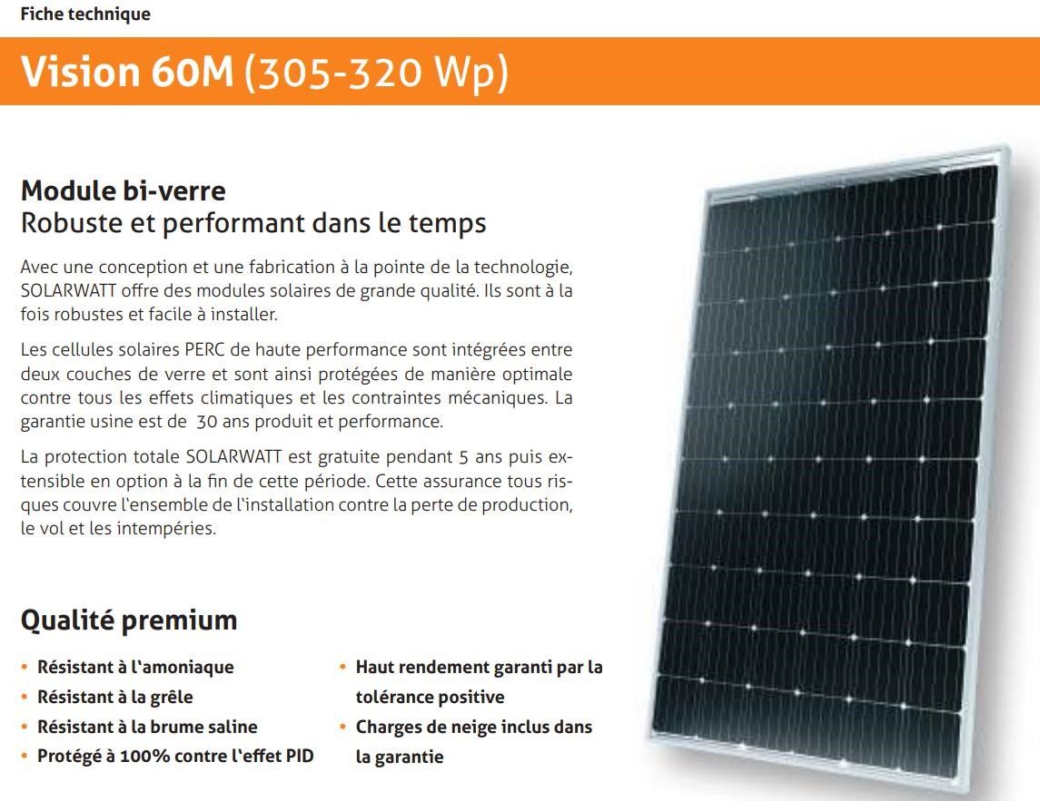

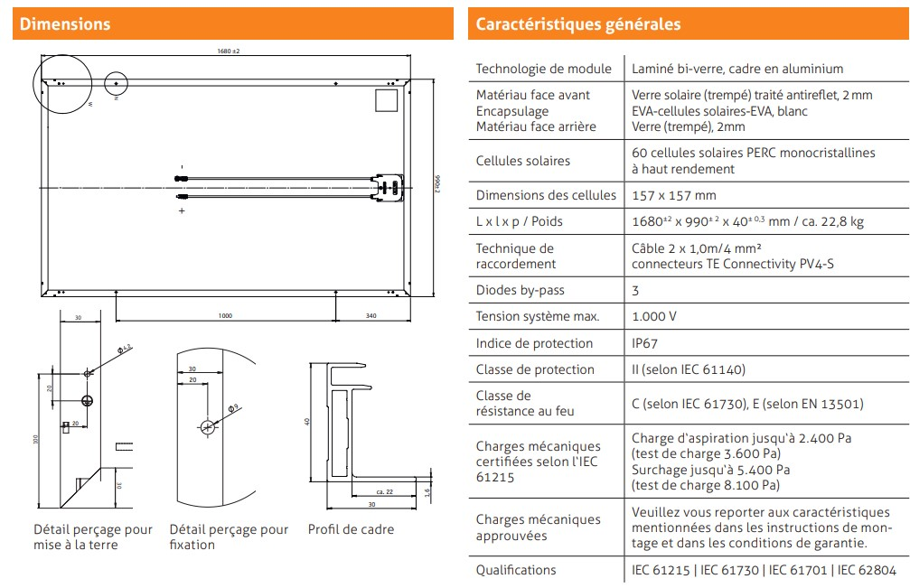


Annexe 4 : Ensoleillement dans l’Aude en 2019

Soleil | Hiver | Printemps | Eté | Automne
Heures d’ensoleillement | 498 | 686 | 849 | 351
Moyenne nationale | 445 | 655 | 780 | 261
Equivalent jours de soleil | 21 | 29 | 35 | 15
Moyenne nationale | 19 | 27 | 32 | 11

Annexe 5 : Les tarifs EDF

Vente de l’électricité produite :  Source : EDF 09-2020  Tarifs de rachat pour un client qui installe des panneaux photovoltaïques et vend la totalité de sa production à EDF.  Ce tarif d’achat dépend toujours de la puissance totale de l’installation. | Puissance de l’installation | Tarif d’achat €/kWh
 | ≤ 3 kW | 0,1849 € / kWh
 | ≤ 9 kW | 0,1572 € / kWh
 | ≤ 36 kW | 0,1179 € / kWh
 | ≤ 100 kW | 0,1025 € / kWh
Remarque : L’intérêt du client à opter pour la revente d’électricité à l’EDF (ou consommer lui-même cette énergie produite) pourra être évalué, sachant que l’EDF facture son énergie au tarif de 0,1344 € / kWh.

Annexe 6 : Ombrière sur le parking d’un supermarché (de 1 500 m²) à Narbonne
À partir des données ci-dessous et des caractéristiques géométriques et électriques des panneaux SOLARWATT 320W, il est possible d’estimer pour ce client la puissance qu’il pourra installer sur une ombrière de 2 x16 places (Pas de place pour personnes à mobilité réduite, ces dernières étant placées contre le magasin).
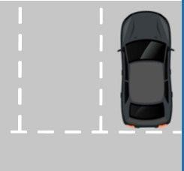


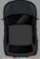

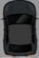

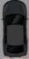
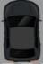


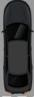



16 emplacements

5 m

2,5 m

Dimensions du stationnement pour ce supermarché : l’ombrière couvre 2 x 16 places

Schéma de l’inclinaison choisie pour les panneaux de ce parking :
(Exposition plein sud)



Surface des panneaux : L’inclinaison des panneaux se choisit en fonction de l’orientation par rapport au soleil (l’azimut).
Pour déterminer la dimension d’un panneau incliné on pourra utiliser les relations trigonométriques ci-dessous :
S_{panneau} = L x avec cos 30 = √3 / 2 = 0,866
𝑙
cos𝛼

°
30

L

𝑙

